Домашнее задание по сольфеджио для 1 класса от 10.11

- Повторить новую тему про басовый ключ и запись ноток малой и первой октавы в басовом ключе
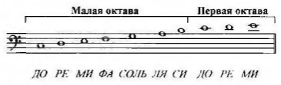
- 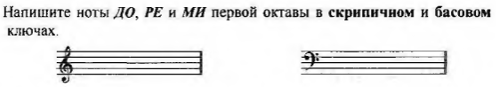

- Перепишите в тетрадь по сольфеджио данную заготовку и подпишите эти ноты снизу
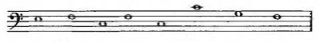

Дорогие ребята и родители!
По всем вопросам (непонятная тема, трудности с домашним заданием и др.) можно и нужно писать мне на почту darsert.solf@gmail.com

